KOKSNES GRANULU RAŽOŠANAS RŪPNĪCA AR JAUDU 108120 TONNAS GATAVĀS PRODUKCIJAS GADĀ
Adrese: Avoti, Lizums, Gulbenes novads, LV-4425
Iepazīšanās ar būvniecības ieceres dokumentāciju:
Lizuma pagasta pārvalde, Akācijas, Lizums,
P,O,T,C 8:00-12:15;13:00-17:00,
P 8:00-12:00;13:00-16:00
SIA Avoti SWF, Avoti, Lizums,
P,O,T,C,P 9:00 līdz 17:00
Būvniecības ieceres prezentācija:
Lizuma pagasta kultūras nama lielajā zālē 14.06.2016. plkst. 16:00
Atsauksmes iesniedzamas:
Lizuma pagasta pārvaldē līdz 30.06.2016.
Būvniecības ierosinātājs:
SIA Avoti SWF, Avoti, Lizums, Gulbenes novads, LV-4425,Reģ. Nr. LV43201013784
Atbildīgā persona: Uldis Misiņš, tel. 64471180
Būvprojekta izstrādātājs:
SIA Rēzeknes būvprojekts, Atbrīvošanas aleja 90, Rēzekne, LV-4601,Reģ. Nr. 42403019677
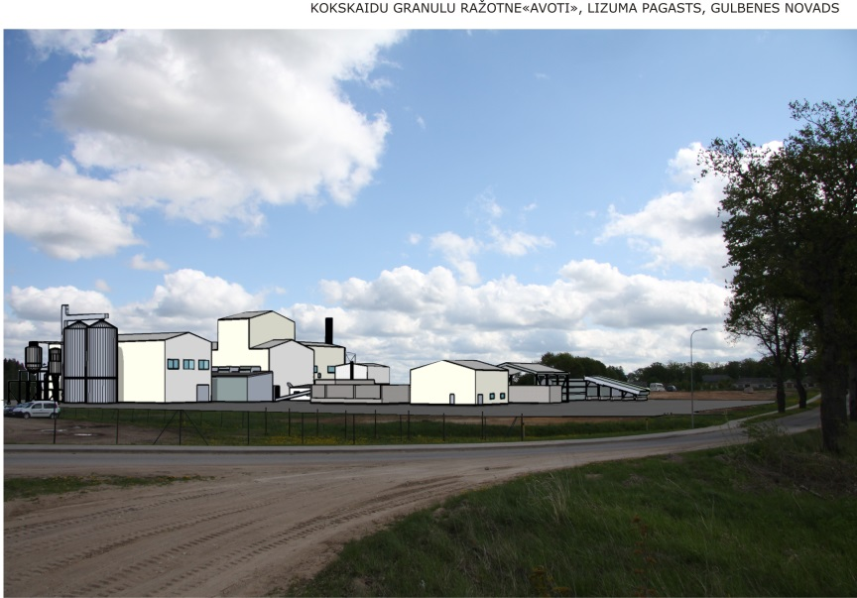
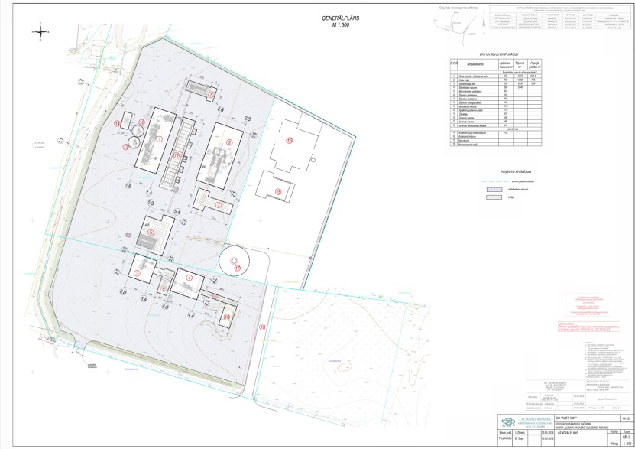
Atbildīgā persona: Jānis Zīmeļs, tel. 29193297

